Domenica 17 novembre 2024 – Bici & Dintorni - capogita Mario Agnese

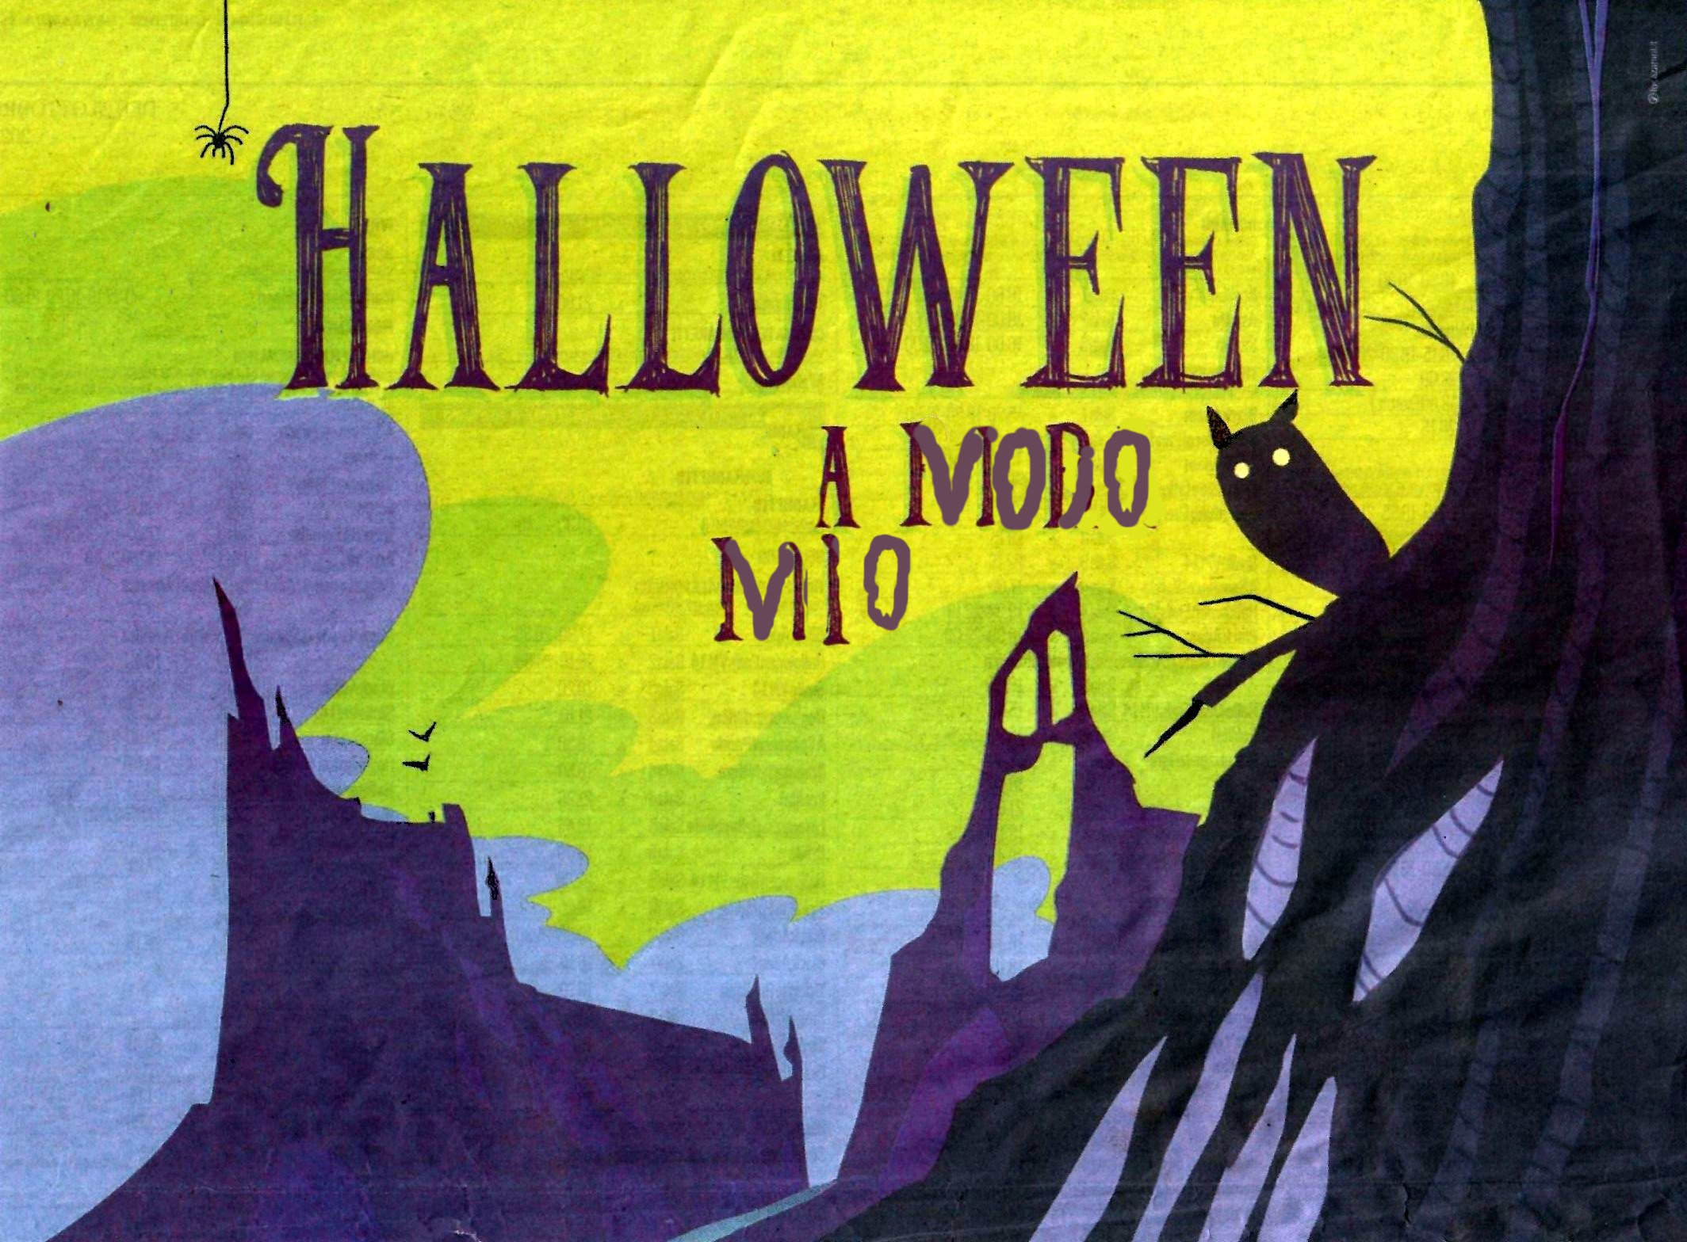
Animus loci o genius loci. È l'"anima" di un luogo, la sua personalità essenziale. Un concetto legato agli spiriti soprannaturali della natura che risiedono in pietre, sorgenti, montagne, isole, alberi, ecc.
Questa pratica si riscontra nelle religioni che hanno divinità che possono essere più animali che umane, come lo Shinto giapponese. Queste credenze sono diffuse anche in alcune religioni moderne. Alcune Chiese cattoliche hanno credenze simili a queste. Un paese che segue queste credenze è l'Irlanda, "ci sono diversi siti sacri a San Patrizio, ma le indagini hanno rivelato che questi erano siti dedicati al culto di vari dei e spiriti celtici molto prima che la Chiesa cattolica cooptasse il luogo".
Analoga l’espressione latina Genius loci, che letteralmente significa "lo spirito del luogo", è usata per descrivere l'atmosfera unica e irripetibile di un luogo, che deriva dalla sua storia, dalla sua cultura e dalle sue caratteristiche fisiche. Il Genius loci non è solo un concetto astratto, ma una realtà tangibile che può essere percepita e interpretata. È quello che rende un luogo speciale e diverso da tutti gli altri.
Il Genius loci inoltre non è un elemento solo statico, ma cambia e si evolve nel tempo, riflettendo le trasformazioni sociali, culturali e fisiche che un luogo subisce. Per comprendere meglio le sue caratteristiche, possiamo considerare alcuni aspetti chiave tra cui la Storia del luogo fattore che contribuisce a definirne l'identità attraverso le vicende storiche, le tradizioni e le memorie collettive. In base a ciò faremo visita ad alcuni luoghi torinesi e ai fatti che ai più sono sconosciuti quasi fossero dei fantasmi che in quel luogo ancora si aggirano.
1. Piazza Castello - Goffredo Varaglia il martire protestante. Proprio qui fu arso sul rogo per eresia il pastore protestante valdese Goffredo Varaglia. Il 29 marzo 1558 in Cattedrale fu dapprima sconsacrato e poi fu messo al rogo in piazza Castello dove il 15 novembre del 2000 sul lastricato della piazza fu posta una lapide che ricorda questa esecuzione a memoria di un testimone esemplare della libertà di coscienza.

2. Via Pietro Micca chiesa di San Tommaso. Un “santo” rimedio per i dolori coniugali. Il personaggio venerato in essa come santo dal 1722 è il frate San Pasquale di Baylon (1540-1592) in Aragona e un suo ritratto è conservato tuttora nella chiesa del Monte dei Cappuccini. Appassionato di cucina e nelle sue peregrinazioni alle corti europee si annotava su un taccuino le ricette più particolari che carpiva ai cuochi di corte. A Torino nelle cucine dei Savoia il “colpo” gli riuscì con una bevanda calda a base di uova, marsala e zucchero un salva matrimonio utile alle donne che lamentavano la scarsa virilità dei propri mariti. La bevanda fu denominata “L’Sanbajon” che tradotto in italiano divenne lo “zabaglione”.

3. Via Bonelli 2. La casa di Pietro Pantoni. Qui per generazioni abitarono i Pantoni. Pietro Pantoni fu il carnefice di Ciro Menotti. In seguito Pantoni andò a occupare alcuni locali all’ultimo piano delle carceri senatorie in via del Senato (oggi via Corte d’Appello).

4. Piazza della Repubblica. Le esibizioni di Maciste. La domenica mattina tra gli artisti di strada c’era Maciste che all’anagrafe rispondeva al nome di Gioacchino Marletta classe 1935 di Catania. Col suo fisico massiccio e il suo “numero” consisteva nel sollevare grosse “Lose” da 100 kg e oltre. Oggi la sua lapide che lo ricorda come personaggio storico della città la si può trovare dal 2001 al cimitero monumentale, una piccola pietra che non è più riuscito a sollevare.

5. Piazza Borgo Dora. Paolo Sacchi ringrazia la Consolata. Tra le centinaia di ex voto del santuario della Consolata c’è n’è uno che ricorda il gesto eroico di Paolo Sacchi avvenuto il 26 aprile 1852. Il nostro eroe prestava servizio presso la Regia Fabbrica delle Polveri ovvero l’arsenale di Torino quando ci fu una prima esplosione in due granitoi adibiti al mescolamento delle varie componenti delle polveri provocando con il crollo di murature e tetti la morte di 20 lavoranti. Benché ferito si accorse che il magazzino principale non era ancora scoppiato, ma vide nel tempo stesso quanto imminente fosse il pericolo. Dopo i tragici fatti dell’Arsenale ormai inabile Sacchi fu posto in pensione e chi lo incontrava sotto i portici di piazza Vittorio lo additava ai giovani con il rispetto dovuto ad un eroe. Morì a Torino nel 1884 a 77anni e tuttora la sua tomba è al cimitero monumentale.

6. Via Nole 72. Da Dopolavoro a Sport Club Paracchi. Nella borgata Ceronda lo Sport Club Paracchi fu i primi circoli aziendali e nel 1926 con l’aiuto di Giovanni Paracchi i dipendenti giovani maschi hanno in esso un’occasione di socializzazione e dal 1929 alla Paracchi ci si concentra sull’attività ciclistica e all’affiliazione all’Unione Velocipedistica Italiana. I suoi corridori partecipano alla Milano Torino ed anche al giro d’Italia, nel 1933 un corridore della Paracchi è tra gli iscritti al Tour del France. In seguito l’organizzazione della Milano Torino viene gestita direttamente e definitivamente da Alfredo fino al 1942. L’ Associazione Sportiva Paracchi com’è chiamata tuttora conservando una ricchezza del suo archivio ed esperienza che denota una originalità singolare rispetto ad altri Club simili.

7. Parco Mario Carrara. Le macerie di via Roma alla Pellerina. Il parco più esteso della città nacque nei pensieri dei suoi amministratori già nel 1906 ed era già disegnato dettagliatamente nel Piano Regolatore del 1913 ma per la sua realizzazione si dovette aspettare il 1934 quando, approfittando dell’ ingente materiale derivante dal rifacimento di via Roma si pose mano per modellare collinette e viali, materiale che provenne poco più tardi anche dai resti dei bombardamenti della città avvenuti durante il secondo conflitto mondiale.

8. Corso Regina Margherita 400. Il rogo della Thyssen. Era quasi l’una di notte del 6 dicembre 2007 quando un irregolare scorrimento del nastro contro la carpenteria metallica produsse un forte attrito che innescò prima delle scintille e quindi un incendio dovuto principalmente alla presenza di carta intrisa di olio. Nel tentativo di spegnere l’incendio Antonio Schiavone morì sul luogo dell’incidente e altri 6 suoi colleghi decedettero nel giro d’un mese per le ustioni. Antonio Boccuzzi subì ustioni non troppo gravi e potè sopravvivere. Alle vittime è intitolata dal 2009 il Parco "Vittime del rogo del 6/12/2007 nello stabilimento Thyssenkrupp di Torino" che è ora una parte del Parco della Pellerina a nord della Dora Riparia dopo che negli anni Ottanta era stato liberato dai raccordi ferroviari e dal parco rottami di quella che al tempo era la sezione Bonafus della Fiat Ferriere. Il 6 dicembre 2020 al cimitero monumentale di Torino è stato consegnato alle famiglie delle vittime il Sacrario a loro dedicato.

9. Via delle Primule. Una locomotiva per riscaldarsi. In una vecchia foto del 1961 a ridosso delle torri di via delle Primule al nascente quartiere Le Vallette è raffigurata una vecchia vaporiera che al posto di correre sui binari come una qualsiasi delle sue colleghe è lì come sospesa a mezz’aria con una funzione totalmente estranea da quella per cui è nata. Si tratta infatti d’una macchina a vapore che sostituisce la caldaia dell’impianto di riscaldamento delle abitazioni che verrà finalmente messo a regime nel 1966 quando venne completata la rete del teleriscaldamento del quartiere.

10. Largo Grosseto. Il treno nascosto che porta in aeroporto. Con l’inizio del 2024 e l’inizio delle corse dei treni si conclude una lunghissima storia che ha già oltre 150 anni dalla prima tratta ferroviaria che i torinesi chiamano semplicemente La Ciriè Lanzo. Il collegamento attraverso il nuovo tunnel sotto corso Grosseto nasconde ancor più una linea ferroviaria che oggi si può solo più immaginare o forse percepire per le orecchie più allenate alle minime vibrazioni percepite in superficie nelle strade che percorre la linea ferroviaria sottostante.
11. Parco Confluenza. Quando i Sic (Sikh) non portano più il turbante. Il valore di un turbante che fa da protezione ad un Sikh è data dall’importanza della testa che è considerata il centro del nostro corpo, in quanto ogni movimento, ogni piccola cellula del nostro organismo funziona grazie al comandi del sistema nervoso. La testa ospita la ragione che a sua volta rappresenta un tesoro per l’umanità. Insomma avete mai visto un tesoro allo scoperto e non protetto? Ebbene il tesoro in questo caso è il parco del Meisino il quale pur avendo al momento della sua istituzione la sua tutela protettiva oggi questa pare non essere più considerata di moda e come per la testa che priva della sua protezione produce pensieri negativi anche l’ignorare il regolamento per cui un Sic è stato creato ne determina l’annientamento.

12. Motovelodromo Corso Casale. Un dramma familiare si consuma sul filo di lana del traguardo. Storia della morte di Serse Coppi dal libro di Beppe Conti Storia e leggenda del Motovelodromo narra la tragica fine avvenuta a seguito della caduta davanti al Motovelodromo il giorno 29 giugno 1949 e delle conseguenze del bagno caldo che favorì una emorragia cerebrale che lo fece andare in coma.

13. Piazzale del Monte dei Cappuccini. La Madonna dei Lavoratori e la Madonna di Lourdes. La statua fu donata dal vescovo di Lourdes ai Lavoratori della Fiat, in riconoscimento per i loro pellegrinaggi al Santuario dei Pirenei e inaugurata nel 1960. Alla base la cancellata della Madonna dei Lavoratori proveniente da Lourdes una volta che fu sostituita da una più recente a protezione della grotta.

